2.pielikums
Metu konkursa
„Gājēju un velosipēdistu tilts
pāri Zundam un tā integrācija pilsētvidē”
ID Nr. RVP PAD 2023/1

TEHNISKĀ SPECIFIKĀCIJA

Metu konkursam „Gājēju un velosipēdistu tilts pāri Zundam un tā integrācija pilsētvidē”

Metu konkursa konceptuālais pamatojums

Nosacījumi Zunda krastmalu attīstībai ir noteikti vairākos plānošanas dokumentos. Rīgas ilgtspējīgas attīstības stratēģijā līdz 2030. gadam (turpmāk – Stratēģija) definētajos ilgtermiņa attīstības mērķos iezīmēta pilsētas transporta infrastruktūras atbilstība vispārpieņemtai hierarhijai: gājējs – velosipēdists – sabiedriskais transports – privātais autotransports, uzsverot nepieciešamību veloinfrastruktūrai savienot Rīgas apkaimes savā starpā, īpaši ar pilsētas centru. Lai stimulētu iedzīvotājus arvien vairāk lietot velosipēdus gan ikdienā, gan atpūtā, tam nepieciešama atbilstoša infrastruktūra, vienlaikus ievērojot, ka tās tehniskajos risinājumos nepieciešams respektēt zaļo koridoru nepārtrauktību un skatu perspektīvas.
Zunda teritorijas zaļā koridora attīstība atbilst Stratēģijas attīstības mērķim “Ērta, droša, iedzīvotājiem patīkama pilsētvide (IM3)”, kurā uzsvērts, ka jānodrošina ūdensmalu attīstība un pieejamība, tajās veidojot augstvērtīgu darījumu un dzīves vidi, kā arī kvalitatīvu publisko ārtelpu, jo ūdensmalas ir starp nozīmīgākajām Rīgas telpiskajām struktūrām. Ūdensmalās ir jāparedz brīva gājēju piekļuve ūdenim un jāveic dažāda tipa un līmeņa krastmalu labiekārtošana, lai veidotu daudzveidīgu un pievilcīgu publisko ārtelpu ar skatu punktiem un laukumiem dažādos līmeņos. Ir būtiski paredzēt arī infrastruktūru krasta sasniegšanai no ūdens puses – veidot nelielas piestātnes vai pontonus dažāda tipa motorizētiem un nemotorizētiem peldlīdzekļiem.
Stratēģijā akcentēta arī ūdensmalu loma mobilitātes nodrošināšanā, publisko ārtelpu un sabiedrisko objektu savienošanā, jo ūdensmalas veido pilsētas zaļo tīklojumu, kā funkcija ir nodrošināt iedzīvotājiem pārvietošanās iespējas kvalitatīvā pilsētvidē, kā arī piekļuvi pilsētas ūdeņiem.
Ņemot vērā Stratēģijā plānoto, Ūdens teritoriju un krastmalu tematiskajā plānojumā (turpmāk – Tematiskais plānojums) ir noteiktas veicamās darbības ūdensmalu attīstībai, tai skaitā Zunds paredzēts kā teritorija, kuru nepieciešams labiekārtot.

Metu konkursa mērķis

Metu konkursa (turpmāk – Konkurss) organizēšanas mērķis ir iegūt pārdomātu, ainaviski, arhitektoniski un mākslinieciski augstvērtīgu un ekonomiski pamatotu metu gājēju un velosipēdistu tiltam pāri Zundam, veidojot nozīmīgu velo satiksmes savienojumu ar ērtiem pieslēgumiem pilsētas ielu un rekreācijas infrastruktūrai un vietzīmi apkārtnes identitātes veidošanā.

METU konkursa teritorijas raksturojums

Konkursa teritorija (skatīt Tehniskās specifikācijas 1. pielikumā un 1. attēlā) ietver Zunda kanālu, Zunda labā krasta daļu (Ķīpsalas pusē infrastruktūras saslēguma punkti ar Paula Valdena ielu un Zunda krastmalu), kas atrodas Rīgas vēsturiskā centra aizsardzības zonas robežās, un Zunda kreisā krasta daļu (infrastruktūras saslēguma punkti ar Durbes ielas Rotācijas apli un Nameja krastmalu, tajā skaitā ziemeļu virzienā). Konkursa teritorijai papildus jāvērtē savienojuma punkti ar apkārt esošajiem attīstības objektiem, kas sīkāk aprakstīti Tehniskās specifikācijas 4. sadaļā. Konkursa sauszemes teritorija ir aptuveni 0,2 ha platībā, ūdens teritorija 0,1 ha platībā. Durbes un Paula Valdena ielas gājēju un velosipēdistu tilts ir klasificēts kā 3. grupas inženierbūve.

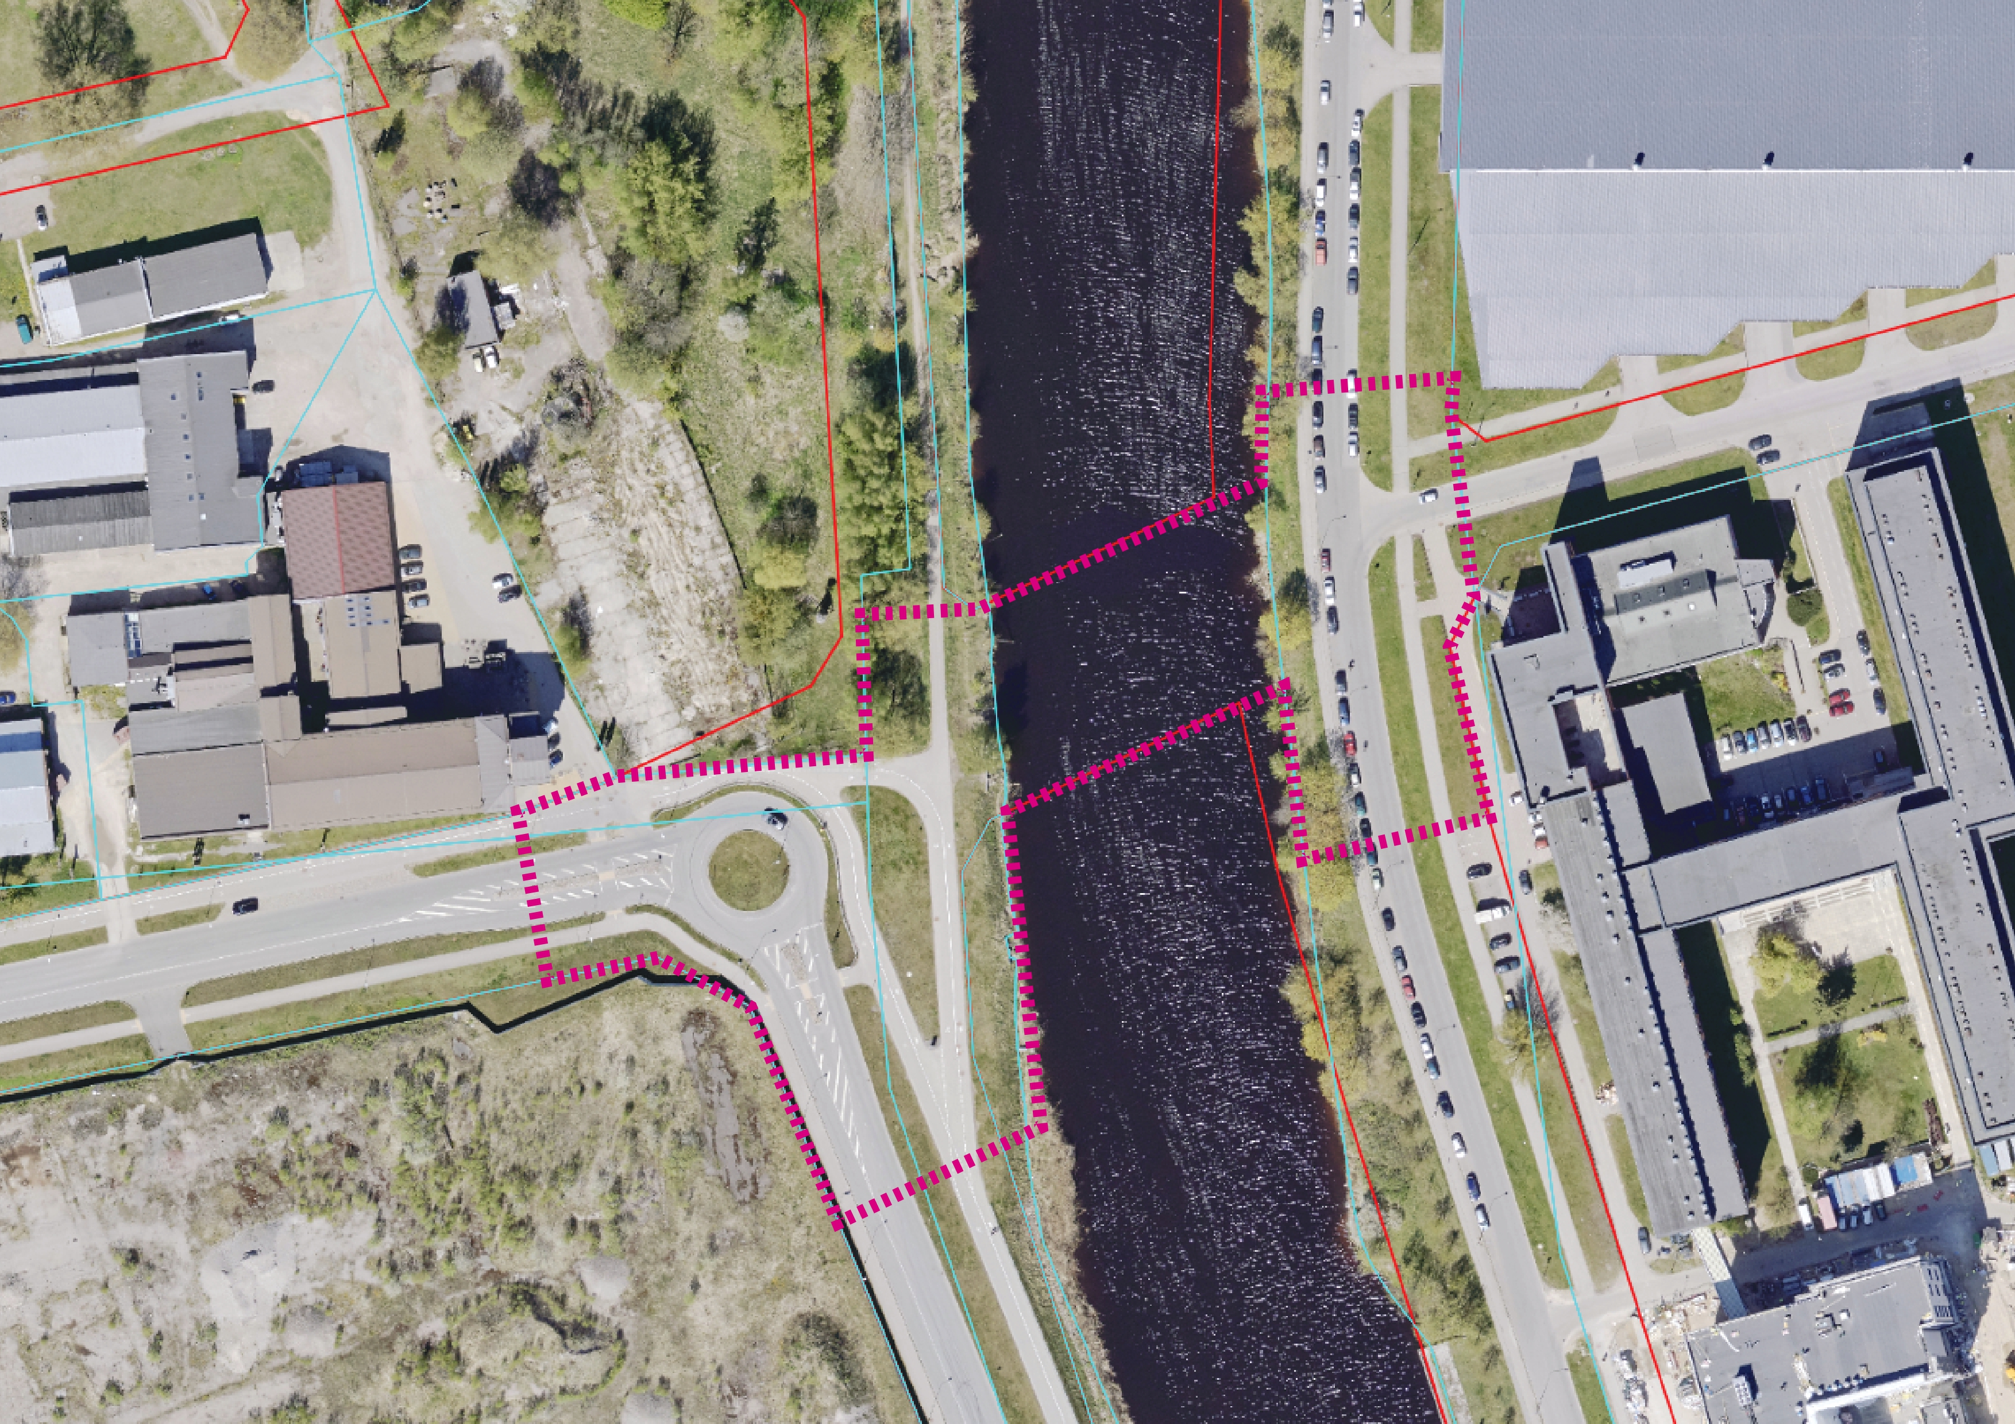
- attēls Konkursa teritorijas robežu attēlojums ortofoto

Zunds ir Daugavas atteka starp tās kreiso krastu un Ķīpsalu. Tas sākas Āgenskalna līcī un beidzas Daugavā pie Podraga. Tā kreisajā krastā atrodas trīs Pārdaugavas apkaimes — Āgenskalns, Dzirciems un Iļģuciems — ar vairāk nekā 50 tūkstošiem iedzīvotāju. Zunda garums ir aptuveni 3 km, platums 50-200 m, dziļums 1,5-6,5 m (skatīt Tehniskās specifikācijas 2. pielikumā). Lielākā inženierbūve, kas šķērso Zunda atteku, ir Vanšu tilts, bet to šķērso arī Mazās Ūdens ielas gājēju tilts, kas ir avārijas stāvoklī un slēgts gājēju satiksmei.
Vēsturiski Konkursa teritorija bijusi viena no senākajām apdzīvotajām vietām Pārdaugavā, kurā nodarbojās ar zvejniecību un dārzkopību. Pirms sešpadsmit gadiem minētā teritorija vēl iezīmējās kā industriālais rajons. Tā apkārtnē darbojās Rīgas Mēbeļu kombināts un turpat blakus atradās Lauksaimniecības mašīnu rūpnīcas korpusi un citas inženierbūves, taču mūsdienās Zunda apkārtnē ir sākušās pārmaiņas, kuras virza privātie investori, apkārt esošās izglītības iestādes un sabiedriskās organizācijas. Zunds atrodas “Zināšanu jūdzes” teritorijā, kas ir topošā inovāciju un zinātnes infrastruktūra Pārdaugavā, kurā ietilpst Latvijas Nacionālā bibliotēka, Latvijas Universitātes (turpmāk – LU) jaunais zinātņu ēku komplekss Torņkalnā, Rīgas Tehniskās universitātes (turpmāk – RTU) komplekss Ķīpsalā, RISEBA Arhitektūras un mediju centrs, LU Botāniskais dārzs, Rīgas Stradiņa Universitātes komplekss, jaunais Nacionālās Mākslu vidusskolas komplekss Slokas ielā, RTU teritorija un Muzeju krātuve Pulka ielā un cita infrastruktūra (skatīt zemāk 2. attēlā).
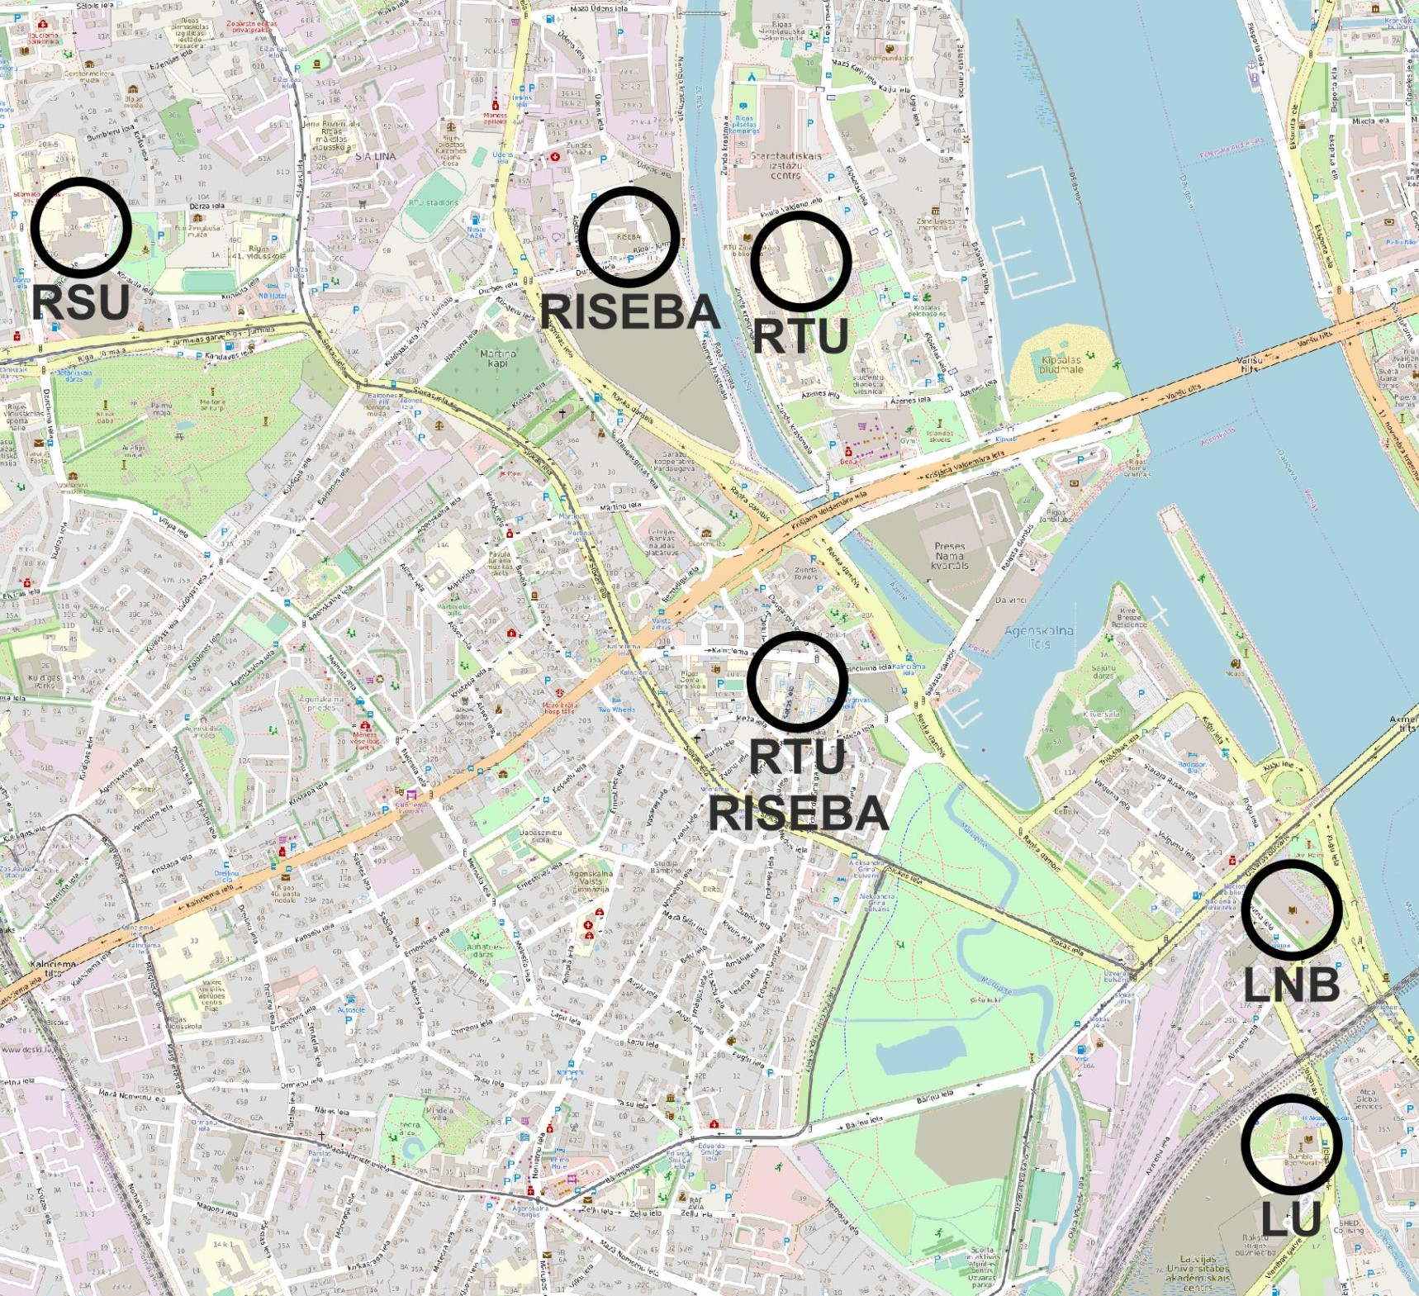
- attēls Zunda tuvumā esošās izglītības iestādes/objekti, kas veido “Zināšanu jūdzi”

Šiem izglītības un zinātniskās pētniecības objektiem ir nepieciešams ērts savstarpējais savienojums pāri Zundam, jo studentu un mācībspēku pārvietošanās starp izglītības un pētniecības iestādēm “Zināšanu jūdzē” šobrīd ir apgrūtināta. Vienlaikus Zunda tuvumā attīstās arī jauns daudzfunkcionāls komplekss bijušā Preses nama teritorijā, jauns dzīvojamās apbūves komplekss “ZUND City Gardens”, kā arī jauns darījumu un dzīvojamās apbūves kvartāls Daugavgrīvas ielā 31, kas nākotnē padarīs Zunda apkārtni par pievilcīgu dzīves un darījumu vidi, piesaistot lielu iedzīvotāju plūsmu.

Vērā ņemami nosacījumi

Konkursa metos jāparedz sasaisti ar Tematiskajā plānojumā noteikto pieguļošās teritorijas attīstību: posmā no Krišjāņa Valdemāra ielas līdz Mazajai Ūdens ielai plānota promenāde (intensīva gājēju un velosipēdistu kustība un daudzveidīgs labiekārtojums), bet posmā no Mazās Ūdens ielas līdz Tvaikoņu ielai plānots labiekārtots gājēju un veloceļš, teritorijas labiekārtojumā izmantojot mūsdienīgus zaļos risinājumus, kas veicina bioloģisko daudzveidību, noturību pret klimata pārmaiņām un kvalitatīvas un ilgtspējīgas pilsētvides attīstību, ietverot ilgtspējīgas lietusūdens apsaimniekošanas risinājumus (skatīt saiti).
Teritorijai paredzētajiem risinājumiem Zunda kreisajā krastā jāatbilst Rīgas teritorijas plānojuma (apstiprināts 15.12.2021. ar Rīgas domes saistošajiem noteikumiem Nr.103) grafiskajā daļā un teritorijas izmantošanas un apbūves noteikumos noteiktajām prasībām. Tā kā konkursa teritorija Zunda labajā krastā un visa ūdens teritorija atrodas Rīgas vēsturiskā centra aizsardzības zonā, risinājumiem jāatbilst Rīgas vēsturiskā centra un tā aizsardzības zonas teritorijas plānojumam un Rīgas domes 07.02.2006. saistošajiem noteikumiem Nr.38 “Rīgas vēsturiskā centra un tā aizsardzības zonas teritorijas izmantošanas un apbūves noteikumi” (turpmāk - RVC un tā AZ teritorijas plānojums un saistošie noteikumi Nr.38). Papildus jāievēro Aizsargjoslu likuma 35. un 37.pantā noteiktie apbūves aprobežojumi, kā arī Konkursa teritoriju skarošie izstrādes stadijā esošo lokālplānojumu risinājumi .
Teritorijā paredzēto ūdenstransporta piestātņu risinājumiem, tai skaitā to izvietojumam (Zunda krastmala) un to integrācijai kopējā meta risinājumā jāatbilst transporta izpētei, kas izstrādāta teritorijā esošajiem lokālplānojumiem (skatīt Tehniskās specifikācijas 3. pielikumā).
Meta izstrādē ņemt vērā:
    - Rīgas ilgtspējīgas attīstības stratēģijā līdz 2030. gadam noteiktos teritorijas izmantošanas mērķus;
    - Atbilstību Rīgas teritorijas plānojumam, RVC un tā AZ teritorijas plānojumam un attiecīgajiem teritorijas izmantošanas un apbūves noteikumiem;
    - Rīgas pilsētas velosatiksmes attīstības koncepciju līdz 2030. gadam;
- Zunda krastmalām pieguļošo objektu attīstībai izstrādātos un izstrādes procesā esošos lokālplānojumus un attīstības vīzijas, tajā skaitā:
- “ZUND City Gardens” plānoto dzīvojamo ēku būvniecību un teritorijas attīstības vīziju, kurā ietilpst kanālmalas teritorijas labiekārtošana uz pašvaldības zemes vienības (skatīt Tehniskās specifikācijas 4. pielikumā);
- Atveseļošanās un noturības mehānisma Rīgas valstspilsētas pašvaldības plānoto velo maršrutu Rīga - Babīte - Piņki (skatīt Tehniskās specifikācijas 5. pielikumā);
- Teritorijas Daugavgrīvas 31 ielā lokālplānojuma risinājumus (skatīt Tehniskās specifikācijas 6. pielikumā);
- RTU publiskās zonas attīstības vīziju un izstrādes stadijā esošā Rīgas Tehniskās universitātes kompleksa Ķīpsalā lokālplānojuma risinājumus atbilstošā stadijā (skatīt saitē).

METU konkursa prasības un nosacījumi

Vispārīgie nosacījumi

Izstrādāt laikmetīgu un augstvērtīgu gājēju un velosipēdistu tilta dizaina priekšlikumu, kas balstīts vietas pilsētbūvnieciskajā kontekstā, funkcionālajā loģikā un konkursa mērķī un kas stiprinātu vietas identitāti.
Risinājumu izstrādē ņemt vērā Konkursa teritorijas pārbūvei pieejamo finansējumu līdz 1,25 milj. eiro apmērā, kas būtu iezīmējams no ES Atveseļošanās un noturības mehānisma finansēta projekta "Rīgas valstspilsētas pašvaldības ANM transporta sistēmas zaļināšanas reformā iekļauto infrastruktūras izbūves projektu izstrāde un būvniecība".Provizoriskajās projektēšanas izmaksās ievērtēt inženierģeoloģiskās izpētes un citu pretendentu skatījumā nepieciešamu izpēšu un projekta daļu izmaksas.

Vispārīgie principi
Ievērojot Konkursa teritorijai piemītošās kvalitātes un novietojumu, Zunda krastmalu projektēšanā un labiekārtošanā jāņem vērā mūsdienīgas publiskās ārtelpas veidošanas principi:
    - sasniedzamības, piekļuves un drošības principi: pieejamība dažādiem mikromobilitātes veidiem, sasaiste ar citām apstādījumu un publisko ārtelpu teritorijām;
    - universālā dizaina principi;
    - apsaimniekošanas principi: kvalitatīvs, izturīgs dizains, kas ērti apsaimniekojams un neprasa lielus kapitālieguldījumus uzturēšanai.

Telpiskie nosacījumi
    - Izstrādāt risinājumu, kas būtu saskaņā ar Zunda izmantošanu ūdens transportam (motorizētas laivas, kuģīši, upju tramvajs u.c., tajā skaitā no ziemeļu puses). Jaunā tilta risinājums jāveido ievērojot vides pieejamības prasības un pēc iespējas maz aizņemot ūdens teritoriju ar iespējamām balstu konstrukcijām. Tilta konstrukcijas augstumu virs ūdens virsmas atzīmes (kuģu ceļa) paredzēt vismaz 3,50m augstu 8,00m platumā uz abām pusēm no Zunda kanāla vidus pie vidējā ūdens līmeņa 0,31m. Vienlaikus ņemt vērā, ka perspektīvā jaunajam tiltam blakus paredzēts atsevišķs autosatiksmes tilts esošajās sarkanajās līnijās, kura augstums izriet no esošo pieguļošo ielu augstuma atzīmēm un ceļu projektēšanas standartu prasībām (skatīt Tehniskās specifikācijas 3. pielikumā);
    - Uz tilta paredzēt gājēju brīvtelpu [3,0] m platumā un nodalītu veloceļu [3,0] m platumā, papildus paredzot vismaz [0,325] m platu drošības telpu starp veloceļu un tilta margām;
    - Maksimālais ietves un veloceļa slīpums nedrīkst pārsniegt 5% un tilta garenkritumiem jābūt saskaņā ar vides pieejamības prasībām;
    - Durbes un Paula Valdena ielas gājēju un velosipēdistu tilta novietojumu paredzēt sarkano līniju koridorā.

Satiksmes infrastruktūras nosacījumi
    - Paredzēt gājēju un velosipēdistu tiltu, veidojot savienojumu starp Paula Valdena un Durbes ielām pāri Zundam, respektējot Tehniskās specifikācijas 5. un 3. pielikumā detalizēto veloceļa novietojumu Durbes ielā saskaņā ar Atveseļošanās un noturības mehānisma projektu "Rīgas valstspilsētas pašvaldības ANM transporta sistēmas zaļināšanas reformā iekļauto infrastruktūras izbūves projektu izstrāde un būvniecība";
    - paredzēt risinājumus ērtai un drošai velo un gājēju infrastruktūrai, kas savieno krastmalas un jauno tiltu ar Durbes ielu, Nameja krastmalu, Zunda krastmalu un Paula Valdena ielu, nodrošinot sasaisti ar Iļģuciema, Dzirciema apkaimi un Ķīpsalu;
    - Blakus jaunajam tiltam saglabāt sarkano līniju robežās nepieciešamo telpu atsevišķa autosatiksmes tilta būvniecībai perspektīvā;
    - Ja iespējams, paredzēt izmantošanas iespējas patiltēm;
    - Paredzēt iespēju transportlīdzekļiem uzturēšanai un operatīvo dienestu autotransportam ar svaru līdz 12t piekļūt Konkursa teritorijai un pārvietoties pa gājēju un velosipēdistu tiltu;
    - Paredzēt dalītu gājēju un velosipēdistu infrastruktūru;
    - Izvēloties gājēju un velosipēdistu infrastruktūras trases novietojumu, ņemt vērā satiksmes drošības prasības un iespējami samazināt konfliktpunktu skaitu ar visiem satiksmes dalībniekiem, t.sk. nodrošinot gājēju un velosipēdistu infrastruktūrai vides pieejamības prasības;
    - Gājēju un velosipēdistu infrastruktūras trases novietojumā ņemt vērā paradzētā autosatiksmes, tai skaitā, sabiedriskā transporta, tilta savienojumus ar ielām atbilstoši lokālplānojumos paredzētajām transporta attīstības shēmām (skatīt Tehniskās specifikācijas 3. pielikumā).

Labiekārtojuma risinājumi, elementi un materiāli
Izvēlētajiem tilta un tā apkārtnes labiekārtojuma risinājumiem jābūt savstarpēji stilistiski saskaņotiem, ilgtspējīgiem un jāatbilst universālā dizaina principiem. Izmantotajiem materiāliem jābūt funkcijai atbilstošiem, estētiski augstvērtīgiem, ilgmūžīgiem, droši lietojamiem un viegli kopjamiem.

Apstādījumi: paredzēt apstādījumu koncepciju atbilstoši funkcijai un telpiskajam mērogam, ietverot apstādījumu plānojumu, kas iekļaujas un veido sasaisti ar esošo un pieguļošo teritoriju apstādījumu struktūru, ņemot vērā vietas īpašo mikroklimatu un ekoloģiju; ieteicams paredzēt lietusūdens apsaimniekošanas risinājumus, kuri izmantojami arī apstādījumu laistīšanai un atbilstoša mitruma režīma nodrošināšanai.

Aprīkojums: jāparedz vieta ūdens brīvkrānam, kas nodrošina apmeklētājiem dzeramo ūdeni un mājdzīvnieku (piemēram, suņu) padzirdināšanas iespēju;

Iesegumi: jāparedz funkcijām atbilstoši, esošajā pilsētvides kontekstā iederīgi, kvalitatīvi cietie segumi. Materiālu izvēlei ir jābūt atbilstošai vides pieejamības prasībām pilsētvidē, mainīgajiem laika apstākļiem visos gadalaikos, kā arī ilgtspējas principiem.

Apgaismojums: jāparedz funkcijām atbilstošs teritorijas apgaismojums; vairāku pakāpju, kur tas nepieciešams, norādot apgaismes ķermeņu izvietojumu, tipu un dizainu.

Tehniskās specifikācijas pielikumi:
  - Teritorijas topogrāfiskais plāns (dwg un pdf formātā);
  - Zunda dziļuma mērījumi;
  - Transporta izpēte;
  - "Zund city gardens" ģenerālplāns;
  - “Reģionālas un pilsētas nozīmes veloinfrastruktūras izveide Rīgā un Pierīgā” maršruts “Rīga – Babīte - Piņķi”;
  - Teritorijas Daugavgrīvas ielā 31 lokālplānojums (1.0 redakcija);
  - Skatu punkti vizualizācijām.

